НИЖНЕСУЭТУКСКИЙ СЕЛЬСКИЙ СОВЕТ ДЕПУТАТОВ

РЕШЕНИЕ
15 июля 2016 года с. Нижний Суэтук № 14-32р

О внесении изменений и дополнений в решение Нижнесуэтукского сельского Совета депутатов от 11.05.2015г. № 68-164р. « Об утверждении схемы одного многомандатного избирательного округа для проведения выборов депутатов Нижнесуэтукского сельского Совета»

На основании протеста прокуратуры Ермаковского района от 18.05.2016г. № 7-03-2016г., Нижнесуэтукский сельский Совет депутатов РЕШИЛ:
в решение Нижнесуэтукского сельского Совета депутатов от 11.05.2015г. № 68-164р. « Об утверждении схемы одного многомандатного избирательного округа для проведения выборов депутатов Нижнесуэтукского сельского Совета депутатов Ермаковского района Красноярского края» внести следующие изменения:
- Дополнить пункт 1. предложением «Избирательный округ образовать сроком на 10 лет».
- Внести изменения в Приложение № 1 согласно приложению №1 к настоящему Решению.
3. Решение вступает в силу после его официального обнародования.

Глава сельсовета А.М. Решетняк

Приложение №1
к решению Нижнесуэтукского
сельского Совета депутатов
от 15.07. 2016 г. № 14-32р.

Приложение №1
к решению Нижнесуэтукского
сельского Совета депутатов
от 11.05. 2015 г. № 68-164р.

СХЕМА
ОДНОГО МНОГОМАНДАТНОГО ИЗБИРАТЕЛЬНОГО ОКРУГА
ДЛЯ ПРОВЕДЕНИЯ ВЫБОРОВ ДЕПУТАТОВ НИЖНЕСУЭТУКСКОГО СОВЕТА ДЕПУТАТОВ ЕРМАКОВСКОГО РАЙОНА КРАСНОЯРСКОГО КРАЯ И ЕЕ ГРАФИЧЕСКОЕ ИЗОБРАЖЕНИЕ

Раздел I. Схема многомандатного избирательного округа

Номер  избирательного  округа | Перечень населенных  пунктов, входящих в избирательный округ | Количество депутатских мандатов, замещаемых в избирательном округе | Границы избирательного округа | Число  избирателей  в округе по состоянию на 1 января 2015 года
1 | с.Нижний Суэтук | 10 | ул. Заречная,  ул. Зеленая,  ул. Ленина,  ул. Мира,  ул.Молодежная,  ул. Новая,  ул. Советская,  ул.Украинская,  ул.Щетинкина, ул. 40 лет Победы, ул. 60 лет Октября. | 633

Раздел П. Графическое изображение схемы одного многомандатного избирательного округа

Условные обозначения: Масштаб 1: 100000
— - граница муниципального образования (сельское поселение)
- - центр сельского поселения
Описание смежных сельсоветов
от А до Б- граница района
от Б до В- Новополтавский сельсовет
от В до А- Ермаковский сельсовет

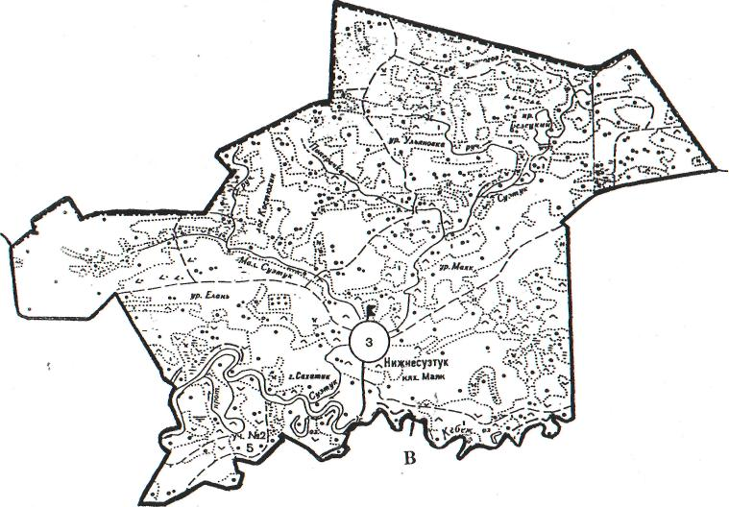

А

Б

